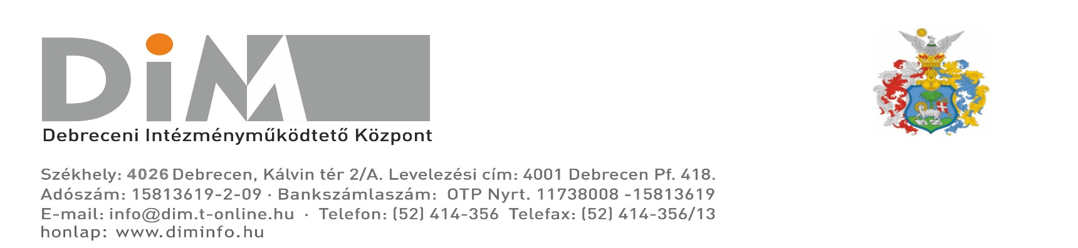

Fontos tájékoztató!!!!

Csoportos beszedési megbízással fizető szülők részére!

A csoportos beszedési megbízással fizetők részére lehetőség van csoportos befizetésre már 2015. szeptember hónapra, amennyiben a szülő 2015. augusztus 26-ig leadta a szeptemberi étkezési rendelését az élelmezésszervezőnek és egyeztetett az adott intézmény élelmezésszervezőjével.

Amennyiben a szülő nem egyeztetett az élelmezésszervezővel és nem adott le rendelést augusztus 26-ig, a szeptember hónapot készpénzben kell fizetnie a kijelölt befizetési napokon.

Megértésüket előre is köszönjük!

Az alábbiakban tájékoztatom Önöket a csoportos beszedési megbízás indításának napjairól.

Figyelembe véve a banki feldolgozási időt, 2015/2016. tanévben az alábbi időpontokban kerülnek az étkezési térítési díjak levonásra:

- szeptemberi étkezés: 2015. szeptember 3. vagy KÉSZPÉNZ
- októberi étkezés: 2015. október 2.
- novemberi étkezés: 2015. november 3.
- decemberi étkezés: 2015. december 3.
- januári étkezés: 2016. január 4.
- februári étkezés: 2016. február 3.
- márciusi étkezés: 2016. március 3.
- áprilisi étkezés: 2016. április 4.
- májusi étkezés: 2016. május 3.
- júniusi étkezés: 2016. június 3.

Ezeken a napokon kell fedezetet biztosítania a számláján a térítési díj beszedéséhez. Amennyiben a fenti napokon sikertelen az étkezési térítési díj bankszámláról való leemelése fedezet hiánya vagy más okok miatt, készpénzben biztosítjuk a térítési díj befizetésének lehetőségét.
Kis Ágnes
Gazdasági vezető

